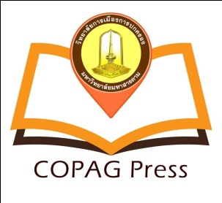
การปรับแก้หนังสือ/ผลงานวิชาการที่เสนอ “โครงการผลิตและเผยแพร่ตำราและผลงานวิชาการ”
ชื่อหนังสือ....................................................................................................................................................................................................................................................................
.....................................................................................................................................................................................................................................................................................
ผู้เขียน .........................................................................................................................................................................................................................................................................

ประเด็นแก้ไข | ความเห็นและข้อเสนอจากบรรณาธิการ/ผู้ทรงคุณวุฒิ | หน้า | การปรับแก้
1
2
3
4
5
6
7
8
9
10

